**GOBIERNO DEL ESTADO DE COAHUILA DE ZARAGOZA**

**SECRETARÍA DE EDUCACIÓN**

ESCUELA NORMAL DE EDUCACIÓN PREESCOLAR



PLANEACIÓN ARGUMENTADA

**PRESENTADO POR:**

**KAREN STEFANI ALVARADO RAMIREZ**

**17 DICIEMBRE 2018** **SALTILLO, COAHUILA DE ZARAGOZA**

El plantel educativo asignado para realizar las prácticas profesionales es el jardín de niños Profesora Ninfa Dávila Flores se ubica en calle Turín y Venecia s/n en la colonia Roma al poniente de la ciudad de Saltillo, Coahuila. Con tuno matutino en horario de 9:00 am a 12:30 pm. El plantel educativo se encuentra dentro de la zona escolar 107, siendo la Licenciada Ana Laura Sánchez Martínez la supervisora con sostenimiento estatal y clave 05EJN0088V.

La directora del jardín de niños es la Licenciada María Fernanda Reyes Sandoval. Para realizar la práctica profesional me fue asignada la Licenciada en Educación Preescolar Beatriz Alejandra Contreras Castillo titular del grupo mixto de 2° y 3° año, sección C.

El jardín de niños tiene servicio telefónico con el número 4-34-53-05, también cuenta con servicios públicos como energía eléctrica, agua (aljibe), drenaje e internet.

El contexto social donde se ubica el jardín de niños es de nivel socioeconómico medio. Las viviendas aledañas son de uno a dos pisos con servicios básicos como agua, luz y drenaje, en condiciones desfavorecedoras para la comunidad en general ya que por la parte trasera de la institución se encuentra una fábrica de reciclaje, la cual genera olores desagradables, debido a que la basura se quema, el humo se esparce por la zona de la colonia.

Del lado norte se encuentra una papelería y café internet, del lado sur una iglesia católica y al poniente unas canchas deportivas deterioradas y en su totalidad banalizadas, pues en ese mismo lateral se sitúa un terreno baldío en completo abandono, con hiervas y basura, situación que expone más esta área.

Esta problemática también se presenta dentro del jardín, con bardas, juegos y paredes exteriores de los salones con grafitis urbanos que muestran palabras anti sonantes. Este acto de allanamiento sitúa al jardín en un ambiente de vulnerabilidad.

Además de esta situación, el jardín presenta daños por deterioro, en las áreas de juegos, patio cívico, y bardas que delimitan el plantel educativo. El jardín está construido con ladrillo, y esta bardeado en totalidad con rejilla y malla ciclónica.

La institución cuenta con siete salones de clases, una dirección, un garaje de materiales, tres patios de con áreas de juego, y áreas verdes entre el bardeado y las aulas. Al igual que sanitarios para niñas, niños y docentes.

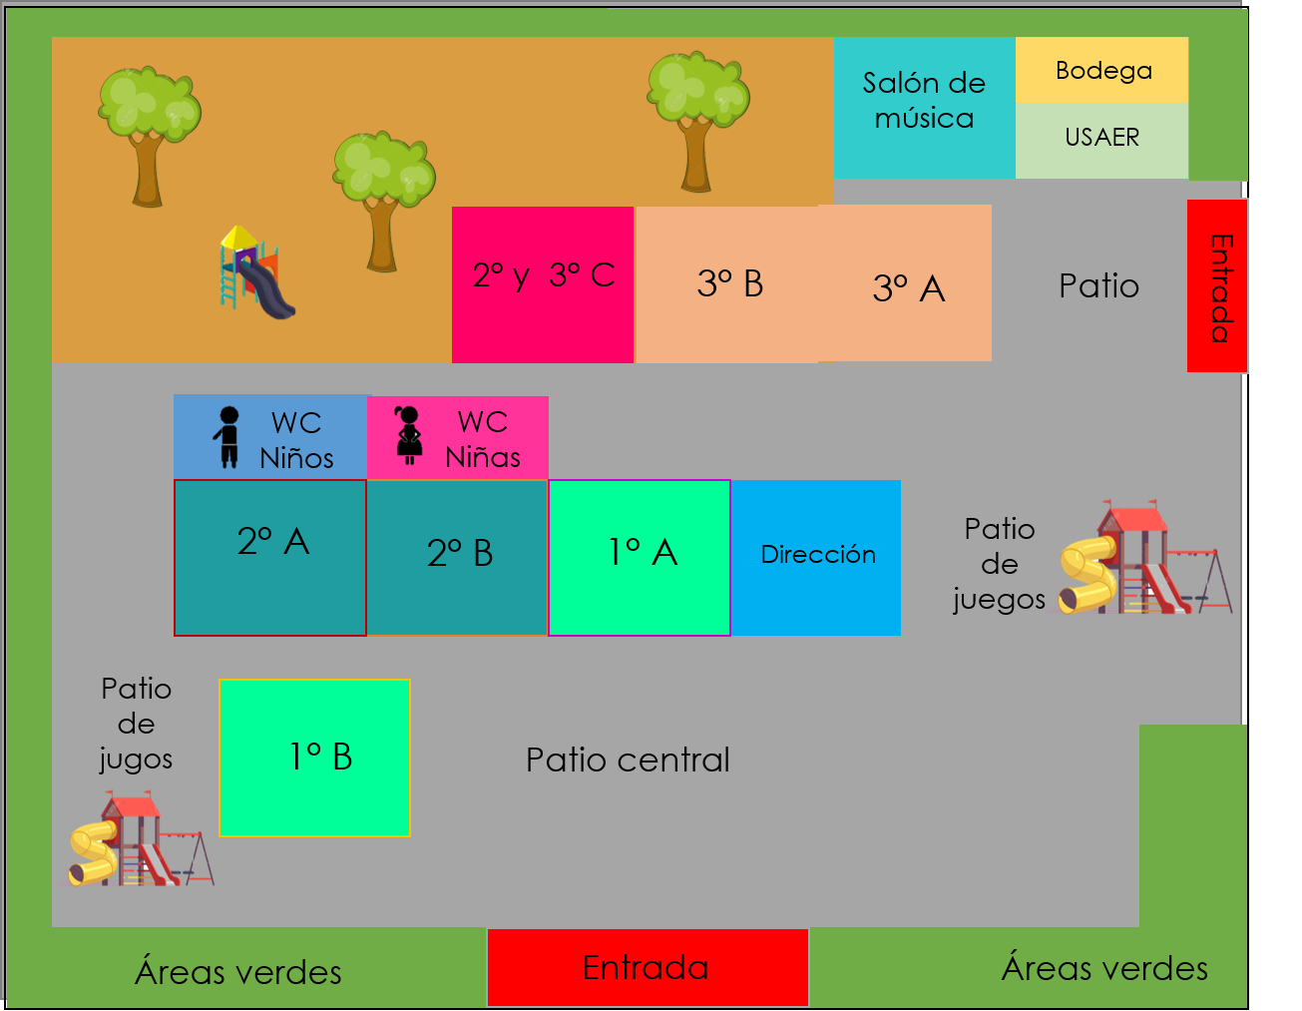

Los salones de clase tienen ventanas a los laterales, clima, escritorio, sillas y mesas suficientes para grupos de treinta a treinta y cinco niños, gabinetes de madera que se ocupa para guardar la pertenencia de los alumnos, y estantes ya sea de metal o madera para almacenar materiales de trabajo, pizarrón blanco y biblioteca.

Cada salón está dotado de materiales que se adquieren con la cuota de ingreso al jardín de niños, en la mayoría de las aulas tienen materiales de papelerías, y los materiales permanentes que se comparten para todos los grupos son: cubos de esponja, tangram, pentagramas, alfabetos, letras, números, y fichas de plástico, también boliche y ajedrez gigante.

El equipo de trabajo del plantel está conformado por un directivo, siete educadoras, una maestra de educación física, un docente de inglés, un acompañante musical, tres maestras de unidad de servicios de apoyo la educación regular (USAER) y dos trabajadores manuales.

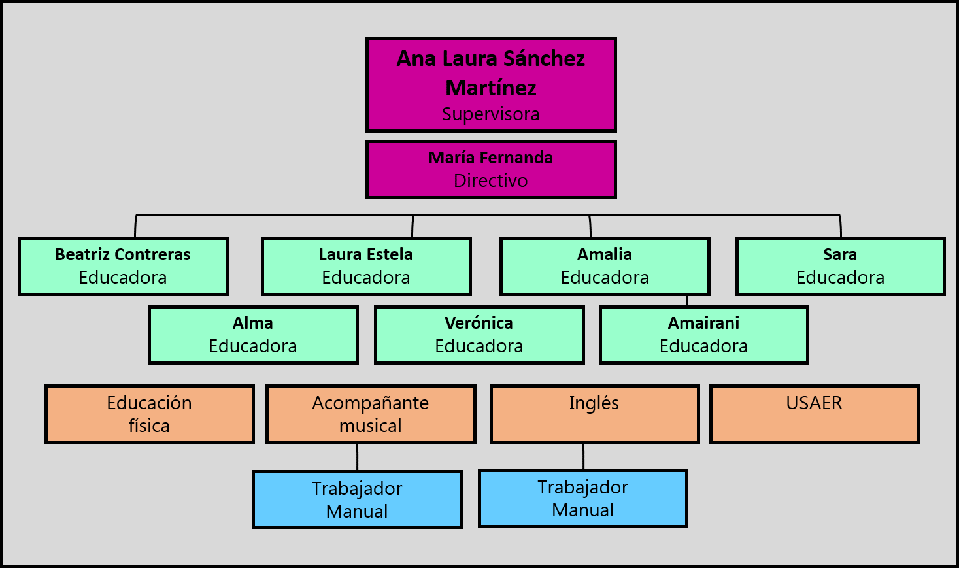

Referente a la organización de trabajo de las educadoras, en el primer consejo escolar se designan cargos y responsabilidades, al igual que la gestión de los eventos, ceremonias y administración de recursos que se tendrán en el transcurso del año escolar.

Se asignan los horarios de guardias al inicio y final de la jornada, al igual que el de receso, donde se estableció que los niños de 1° y 2°, entran y salen por la puerta principal, y los de 3° por la puerta trasera, evitando la entrada de padres de familia a excepción de que sean convocados a juntas o eventos.

El rol de guardia para recibir y entregar a los niños es rotativo, cada maestra dura una semana en el puesto, hasta ser relevada por otra maestra del mismo grado escolar.

El grupo de 2° y 3° C cuenta con treinta y dos alumnos siendo catorce niñas y dieciocho niños que oscilan desde los cuatro años y un mes, hasta los seis años y un mes con la contante en edad de cuatro años con nueve meses de edad. Los gustos escolares que predominan en el grupo son actividades en las cuales se manipule cualquier tipo de objeto que les cause sensaciones, cualquier tipo de pintura, la sensación de dejar plasmadas sus ideas de manera no tan usual, es lo que más les agrada.

En los meses que se ha practicado en la institución, se obtuvo una media de asistencia del 91% diario de asistencia, sin embargo, al presentarse inclemencias del clima este porcentaje es variable.

En acuerdo con Fuenlabrada (2004), para que el niño aprenda es necesaria la interacción con material didáctico o con material escolar que se requiere como apoyo para su razonamiento.

Las actividades que se realizan fuera del salón de clases, también es motivacional para continuar con la jornada de trabajo, los espacios recreativos dentro del jardín son muy amplios, así que el trabajar con estos espacios genera un ambiente productivo tanto para los niños y docentes.

Emocionalmente a los alumnos les grada que sean escuchados, que sus trabajos sean mostrados y valorados. Los tratos que les agrada recibir son de cordialidad, amabilidad y que los docentes les traten con cariño.

Entre las cosas que le disgustan son, que no les presten la atención necesaria cuando se expresan o comunican una idea. Les incomodan los comentarios negativos sobre sus actos, trabajos y comportamientos, el control de conducta agresivo hacia ellos, refiriéndose a la manera en la que les llama la atención, acentuando como regaño.

Mantenerse más de treinta minutos sentados aparte de no ser agradable para ellos, los hace trabajar por imposición, los impacienta y genera inquietud en todo el grupo.

Entre los materiales que les gusta trabajar, son loterías, plastilinas, masas, tangram, geoplanos y cualquier otro material didáctico manipulable. Los imprimibles son recursos que con regularidad utiliza la educadora titular Lic. Beatriz Contreras Castillo, por lo cual los alumnos se muestran renuentes y en ocasiones expresan que trabajaran con hojas y colores.

Este tipo de actividades son muy rutinarias por los alumnos, en automático ya saben de qué tratara y no muestran el interés por realizar las actividades.

Entre los conocimientos del grupo, carecen las habilidades de lecto escritura, solo una alumna puede escribir por medio del dictado, pero no más de 5 palabras ya que se crea un ambiente de dudas sobre ella.

"Se lee sólo para aprender a leer y se escribe sólo para aprender a escribir" (Lerner, 2001, p.50) esta frase me recuerda que a los alumnos les sirve aprender, pero no solo para reproducir lo que aprendieron si no para ayudarlos a tener un conocimiento permanente, que se obtendrá a base de la interacción con diversos textos.

Los niños transcriben letras, pero no le encuentran significado a lo que están realizando, solo lo elaboran porque es un requerimiento por parte de sus docentes. En algunos casos han expresado que no tiene caso que escriban algo que no saben qué significado tiene.

Los dibujos son de utilidad para que los niños escriban y así demostrar lo que quieren comunicar, sin embargo, no se destacan una funcionalidad a estos, porque ni ellos mismos dan un significado a sus creaciones.

Escasamente muestran cordialidad, acatan indicaciones de respeto, pero no lo hacen por convicción, a los docentes les hablan apropiadamente y muestran respeto sobre ellas, sin embargo, entre ellos hay un ambiente de conflicto constante. La poca tolerancia hacia situaciones que se presentan con los compañeros, como pelas agresivas con golpes y malas palabras.

La participación que ejercen los alumnos es activa, se refleja de manera constante y asertiva, además de que despierta el interés por los alumnos y al hacer cuestionamientos por parte de la educadora, se integran los alumnos entre sí para socializar las posibles respuestas.

Los ambientes de aprendizaje son un conjunto de factores que favorecen o dificultan la interacción social en un espacio físico o virtual determinado. Implica un espacio y un tiempo donde los participantes construyen conocimientos y desarrollan habilidades, actitudes

y valores. (SEP, 2018, p.123).

Generar un ambiente de confianza ayuda a los alumnos a ser más participativos en las clases, a expresar sus inquietudes y confiar en el profesor, así como en sus compañeros. Si se trabajara más con la integración, los resultados serían óptimos y mejoraría el manejo del grupo.

A pesar de todo lo anterior el ambiente de aprendizaje dentro del salón de clases no se refleja como tal, mostrando debilidades en el método de trabajo por parte de la maestra titular, no propicia los espacios adecuados para el desenvolvimiento de los alumnos, así como como la zona de desarrollo próximo, condicionando a los alumnos de mayor nivel cognitivo a trabajar con los de nivel más bajo.

En el campo de formación académica de Lenguaje y comunicaciónlos niños comunican sus necesidades primarias, en participación la mitad del grupo es activa y el resto solo responde a preguntas directa, establecen diálogos con sus compañeros, logran entablar una conversación coherente.

“El lenguaje es un fenómeno social: esto depende de las personas con las que interactuamos ya que de ellas aprendemos a comunicarnos, el niño aprende la lengua o las lenguas que oye en su ambiente” (Meece, 2000, p. 204). Lo que me lleva que la interacción entre los alumnos favorece a su lenguaje oral.

Todos los niños saben su nombre, conocen el nombre de sus padres o apodos e identifican algunas características de su persona. Aún falta el reconocimiento de su nombre escrito y en portadores de texto. Manejan un lenguaje que les permite tener comunicación con sus compañeros y expresar sus ideas. Falta el reconocimiento del uso del calendario.

En cuestión de la escucha su atención es corta, aun no respetan turnos, hablan en tonos muy altos y a la vez, interrumpen constantemente a sus compañeros, algunos no logran interesarse y se distraen entre sí.

Referente al campo de pensamiento matemático, elrango de conteo de forma ascendente es hasta el 5 en la mayoría de los alumnos una minoría logra contar hasta el diez en el caso de segundo y tercero llegan a mencionar la secuencia numérica oral hasta el veinte, la mayoría representa la edad utilizando los dedos de las manos. Aún no reconocen los días de la semana, (segundo) distinguen patrones en forma concreta. Logran clasificar por color, en cuanto al manejo de la direccionalidad la mayoría logra ubicar adelante, atrás, arriba abajo, falta manejo de lateralidad.

“El pensamiento matemático es deductivo, desarrolla en el niño la capacidad para inferir resultados o conclusiones con base en condiciones y datos conocidos” (Aprendizajes Clave: 2017). Las respuestas de los alumnos ante interrogantes referentes al campo de pensamiento matemático son siempre con referentes de vivencias de los alumnos, por ejemplo, al mencionar el número 5, un alumno comento: “yo tengo cinco años”, y así en diversas situaciones los alumnos relacionan los datos proporcionados.

En su mayoría mencionan el nombre de las figuras, pero no corresponden a ellas, solamente la mitad del grupo hace referencia a las figuras geometrías de su entorno. Platicar el recorrido que hay que hacer para llegar a la escuela, hacen referencia a lugares por los que pasan y si dan vuelta, aún con falta el reconocimiento de lateralidad.

En el campo de exploración y conocimiento del mundo natural y social, muestran curiosidad por el origen de las cosas, no se presentan cuestionamientos constantes y aun no buscan la respuesta de sus hipótesis.

Exploran su entorno (patio, naturaleza, plantas etc.) interactúa el enforno natural más cercano para el desarrollo de sus capacidades y actitudes que caracterizan al pensamiento reflexivo. Aún falta el reconocimiento de datos personales y descripción de su familia, así mismo el saber de qué manera se integra, y los nombres más próximos de su familia como son padres y abuelos.

En el área de desarrollo personal y social dentro de Educación física los niños muestran seguridad al realizar diversos movimientos, pueden gatear rodar etc. En su mayoría tienen desarrollada su psicomotricidad gruesa, muestran el control de sus movimientos y controlan su cuerpo.

Son capaces de jugar libremente con diversos materiales, construyen modelos con creaciones propias, en la mitad del grupo necesitan la aprobación constante del maestro. El atrapar la pelota aún se les dificulta a una minoría de los niños (segundo). Mientras que los niños de tercero muestran más equilibro, pueden correr cachar y lanzar La mayoría ya puede utilizar adecuadamente las tijeras.

Son pocos los alumnos que tienen desarrollada la habilidad para armar rompecabezas de más de 6 piezas. Los niños prefieren juegos de destreza y futbol, mientras que las niñas los juegos de rondas.

Aplican medidas de higiene como lavarse las manos, tirar la basura en su lugar, cepillarse los dientes, uñas y manos limpias, aún falta logar conciencia en los niños para que tengan su entorno limpio y en condiciones de agrado para el resto del plantel.

Llevan lonche poco saludable, y aún y con las peticiones de la educadora no se ha logrado eliminar completamente la ingesta de comida chatarra como pastelitos, jugos y en ocasiones refresco.

Eneducación socioemocional, los alumnos conviven dentro del aula y fuera de ella, sin embargo, algunos niños tienen problemas para relacionarse con sus compañeros y prefieren hacer conflicto para así llamar la atención de los demás.

Se les dificulta escuchar indicaciones y centralizar la atención “Escuchar no sólo es una habilidad social para el mantenimiento de los lazos interpersonales, sino que es también una necesidad para aprender, especialmente en el medio escolar” (Bourcier: 2012 p. 147)

Se presenta el caso de tres niños agresivos, al momento de jugar golpean y no tiene control de sus emociones al querer o necesitar algo, y soluciona su problema con agresión a sus compañeros, al igual tiene dificultad para trabajar con materiales, ya que se reúsan a compartirlos.

Del grupo de segundo dos alumnos; Cristhian y Cristhopher, fácilmente se desordenan y les es difícil volver a prestar atención. Están en proceso de logar su autonomía, ya que no les agrada compartir y en algunos casos prefieren no trabajar, están en proceso de regular su conducta y demandan atención por el resto del día. Están en proceso de logar un autocontrol que les permita interactuar de manera asertiva con sus compañeros. “El autocontrol supone capacidad para dominarse, acentuando de forma autónoma, y reflexionando antes de actuar” (Bourcier: 2012, p.131).

Carecen de valores y no respetan turnos, en cuestión de conducta están acostumbrados a no tener órdenes y se les dificulta trabajar con una convivencia apropiada.

En el área de artes, les simpatiza escuchar canciones y memorizan con facilidad las melodías cortas, así como la manipulación de objetos musicales, están en proceso de seguir ritmos y entonaciones.

Les desagrada participar en dramatizaciones, pero si hay interés de su parte por observarlas. El trabajar con pintura les emociona y más de la mitad del grupo ya menciona la gama de colores, y algunas combinaciones de los colores primarios para formar los secundarios.

En el grupo no se presentaron casos de niños con barreras para el aprendizaje y la participación (BAP) que estén diagnosticados. Los estilos de aprendizaje según el programa de Aprendizajes Clave (SEP,2018) es la conjugación de distintas capacidades cognitivas sociales y emocionales en cada persona, implica que los modos más eficientes para aprender puedan variar de estudiante en estudiante. La diversidad de estilos de aprendizaje requiere ciertas condiciones de disponibilidad de material, espacio, saturación de estudiantes por grupo y formación docente.

La mayoría de los alumnos son kinestésicos lo cual pude comprobar a realizar diversas actividades manipulativas, y cuando se trataba de evocar los sucesos presenciados, los alumnos hacían menciones constantes de actividades que involucraran materiales tangibles, sin embargo, los demás también son tomados en cuenta, una de las estrategias que he retomado con mayor influencia, es el contar cuentos a los alumnos, acerca del tema que se esté abordando en el aula.

En el diagnóstico que realizo la educadora titular Beatriz Contreras se rescató la información que los alumnos contestaron por medio de preguntas ante situaciones de juego y trabajo, para así poder concluir que treinta alumnos con kinestésicos a excepción de Ángel David y Francisco que son visuales.

En cuanto a los padres de familia se observa que tienen interés por sus hijos, la mayoría muestran interés por la educación de sus hijos, cumplen con el material y con las tareas solicitadas. Sin embargo, algunos de los padres de familia, y la docente titular del grupo llevan una relación un poco conflictiva, pues denotan falta de respeto hacia la maestra y poca apreciación de su trabajo.

**SITUACIÓN DIDÁCTICA REUTILIZANDO EL AGUA**

Propósito: Reflexiona acerca de los acontecimientos sucedidos a causa de la contaminación ambiental, identifica actividades básicas para el cuidado y la preservación del medio ambiente, esto con la ayuda de estrategias variadas para la apropiación del aprendizaje significativos.

|  |  |  |
| --- | --- | --- |
| **Campo de formación académica** | **Organizado curricular 1** | **Aprendizaje esperado** |
| - Exploración y compresión del mundo natural y social | Mundo natural | Participa en la conservación del medio ambiente y propone medidas para así preservación, a partir del reconocimiento de algunas fuentes de contaminación del aire, agua cielo |
| **Organizador curricular 2** |
| Cuidado del medio ambiente |

# Saberes previos: en esta ocasión los saberes previos se recabaron por medio de preguntas realizadas a los alumnos al inicio de esta situación de aprendizaje. Los alumnos externaron como utilizan el agua y de qué manera el viable utilizarla, así mismo como se puede reciclar el agua.

FILTRO DE AGUA

Inicio de la actividad: De manera grupal, comentan sobre contaminación del agua y responde: ¿Qué podemos hacer con los materiales?, ¿Cómo podemos acomodar los filtros?, ¿Qué creen que pase al vaciar el agua sucia?

Desarrollo de la actividad: grupalmente observa la elaboración de filtro para el agua

Cierre de la actividad: responden cuestionamientos; ¿Qué fue lo que paso?, ¿Cuál fue el primer paso?, ¿Cuál fue el último paso?, ¿Cuál fue el resultado? En grupo acude a la jardinera para darle utilidad al agua que utilizó

Espacios: la actividad se llevó a cabo dentro del aula de clases, y el patio del lateral oeste del salón de clases.

# **EVALUACIÓN**

La evaluación se realizó por medio de un rubrica, donde se ubicaba a los a alumnos en un lugar de desempeño que mostraban en la clase. Los rubros que se evaluaron fueron:

-Requiere apoyo para participar en la conservación del medio ambiente y propone medidas para así preservación, a partir del reconocimiento de algunas fuentes de contaminación del aire, agua cielo

-Mediante el cuestionamiento y la motivación Participa en la conservación del medio ambiente y propone medidas para así preservación, a partir del reconocimiento de algunas fuentes de contaminación del aire, agua cielo

-Mediante la motivación Participa en la conservación del medio ambiente y propone medidas para así preservación, a partir del reconocimiento de algunas fuentes de contaminación del aire, agua cielo

-Participa en la conservación del medio ambiente y propone medidas para así preservación, a partir del reconocimiento de algunas fuentes de contaminación del aire, agua cielo

Los alumnos siguieron las normas establecidas para realizar la actividad, en el caso de tres alumnos platicaron con sus compañeros, pero en su mayoría se mostraron interesados.

Considero que mi intervención docente pudo haber sido mejor, manejar la situación en otro espacio dentro del salón de clases, acomodar a los niños de manera diferente, y reforzar dejando que ellos elaboraran el filtro por si solos, en parejas o por pequeños grupos.

Elegí esta actividad precisamente para darme cuenta de las modificaciones, adecuaciones e implementaciones que pude realizar para sacarle mayor provecho, aunque considero que los niños estuvieron interesados y llegaron a sus conclusiones por medio del cuestionamiento, la actividad hubiera resultado mejor si cada niño experimentara elaborando un filtro individualmente, desde el proceso, que ellos mismos buscar las piedras dentro del jardín de niños, reciclaran una botella y acomodaran el algodón.

La autonomía es la característica, actitud y habilidad que se pretende desarrollar en los niños, para enfrentar situaciones que les represente un problema continuamente. De manera libre y evitando ser siempre un actor pasivo en el en proceso de enseñanza aprendizaje, disuadiendo de esperar las indicaciones de un docente favoreciendo y haciendo relevante la autoestima también la perseverancia en la búsqueda de soluciones ya sea individualmente o pidiendo ayuda a sus iguales, al docente o a sus padres de familia. Igualmente tomando decisiones acerca de los recursos con los que cuenta para resolver dicho conflicto.

La autonomía se puede ejercitar por medio de acciones o proyectos individuales y de equipo donde se beneficia la comunidad en donde los niños se desenvuelven, asimismo tomar conciencia acerca de las fortalezas o limitaciones que cada uno de los integrantes presente no como un momento de exclusión si no para la autoconocimiento y conocer a sus compañeros, esto con el fin de hacerse responsables de sí mismos y de las habilidades que desarrollaran, siempre centrados en la transformación libre y segura de algún alumno, es por ello que la autonomía se debe tomar en cuenta para la elaboración de planes de trabajo docente.

Aunque en esta situación la aplicación de la actividad fue grupal, también puedo rescatar que los alumnos estuvieron interesaros, se acercaron a ver el procedimiento de la realización del filtro de agua, y tuvieron un aprendizaje significativo que para Ausubel, “El aprendizaje significativo es el mecanismo humano, por excelencia, para adquirir y almacenar la inmensa cantidad de ideas e informaciones representadas en cualquier campo de conocimiento” (Rodríguez, 2008, p. 11), uno de los términos que llámame atención en el conocimiento de almacenar información en cualquier campo de conocimiento, aquí muestra la importancia del desarrollo integral de cada individuo no solamente en el ámbito académico.

Al relacionar este concepto con el aprendizaje significativo del alumno viene a mi mente la forma en que este mismo se aborda en el programa de Aprendizajes Clave, el cual maneja un concepto de aprendizaje significativo “De acuerdo con la teoría del aprendizaje verbal significativo, este se facilita cuando la persona relaciona sus conocimientos anteriores con los nuevos. Es lo que se conoce también como andamiaje entre los aprendizajes ya adquiridos y los que están por adquirirse.” (SEP, 2017, p. 351) al respecto se puede argumentar que el aprendizaje significativo no se produce el instante o instantáneo, si no que requiere un intercambio de ideas y significados, así como de experiencias reveladoras para que pueda convertirse en un aprendizaje significa y el alumno logre apropiarse de él.

**REFERENCIAS**

Bourcier, S. (2012). La agresividad en los niños de 0 a 6 años. Madrid, Narcea.

Fuenlabrada, I. (2004). ¿Cómo desarrollar el pensamiento matemático en los niños de preescolar? La importancia de la presentación de una actividad. México: SEP.

Lerner, D. (2001). Leer y escribir en la escuela. Lo real, lo posible y lo necesario. México: SEP– FCE.

Meece, J. (2000). Factores culturales del desarrollo lingüístico. En Desarrollo del

niño y del adolescente. Compendio para educadores México: McGraw-Hill/SEP

Rodríguez, M (2008). La teoría del aprendizaje significativo en la perspectiva de la psicología cognitiva. Barcelona, Octaedro

Secretaria de Educación Pública. (2017). Aprendizajes clave para la educación integral. Educación Preescolar. México: SEP